Заключительный тур. 5 – 7 класс. Человек. По рисунку.
 | 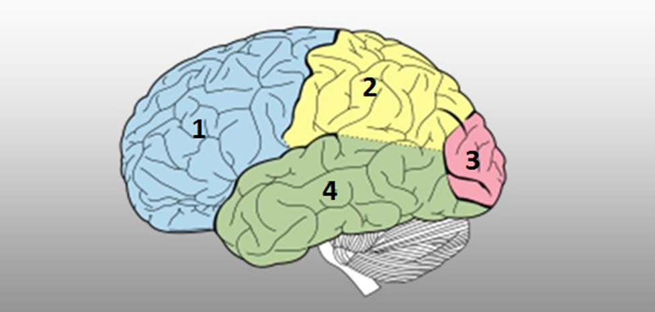
 | У человека выделяют такие же доли коры больших полушарий головного мозга, как и у других млекопитающих. Укажите доли коры, в которых располагаются перечисленные нервные центры человека.
А | Слуховой центр | 1 | 434121
Б | Зрительный центр | 2
В | Центр координации | 3
Г | Двигательный центр | 4
Д | Центр тактильной чувствительности
Е | Центр речи (управление голосом)
 | 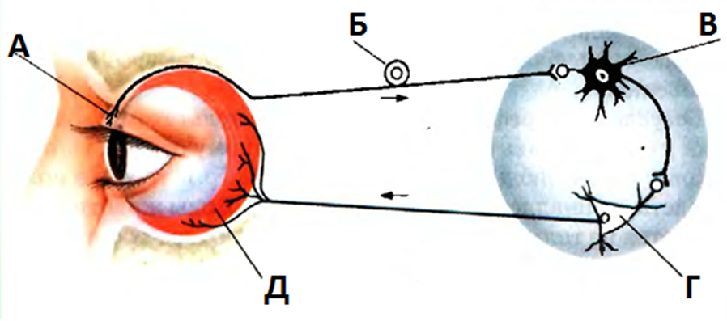
 | Перед вами схема мигательного рефлекса человека. Установите соответствие по рисунку:
 | Двигательный нейрон | Г
 | Чувствительный нейрон | Б
 | Вставочный нейрон | В
 | Рецепторы – воспринимают раздражение | А
 | Мышцы обеспечивают мигание | Д

